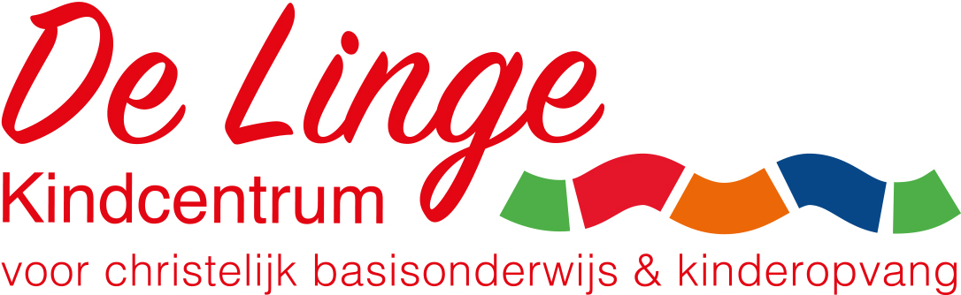

Een school waar alle kinderen elkaar kennen en de

betrokkenheid tussen ouders en school groot is.

Dat betekent dat er veel aandacht is voor samenwerken en omgaan met elkaar.

We zoeken naar evenwicht en verbinding tussen de ontwikkeling van het verstand, het sociaal functioneren en het omgaan met emoties.

**visie**

We willen dat kinderen en ook ouders en leerkrachten zich prettig en veilig voelen op onze school. Iedereen moet

zich “thuis” voelen. We werken preventief aan een prettige omgang door het geven van lessen sociale vaardigheid en sociale weerbaarheid. In de school hangen basisregels voor de sociale omgang zoals we die op school hanteren.

**Hier doen we het voor**

Centraal staat:

Een school waar alle kinderen elkaar kennen en de

betrokkenheid tussen ouders en school groot is.

Communicatie naar ouders:

* MR
* Nieuwsbrief
* Ouderavonden/informatieavonden/omgekeerde 10-minutengesprekken
* Facebook/mail/website
* Schoolgids

Communicatie extern:

* Persberichten (KIVA, activiteiten)

Communicatie naar leerkrachten

Communicatie naar BSO

Vertrouwenspersoon

**omgeving**

KIVA (volgens jaarplanning)

Relaties en seksualiteit (volgens jaarplanning)

Trefwoord

Klassenbouwers / Bouwen aan klassenklimaat (bronnenboek)

Emotiemanagement (zorgleerlingen)

Methode B (bronnenboek)

**educatie**

KIva (groep 5-8)

Zien (groep 1-8)

Interactiewijzer (jonge kind) (zorgleerlingen)

Zorgplan

Dekundigheidsbevordering:

* Jaarlijks KIVA training en intervisie
* 2 Leerkrachten master SEN
* Jaarlijks Albero Bladwijzer
* Scholingsplan

**signaleren**

Pestprotocol (zie kwaliteitshandboek)

Visie (zie schoolplan)

KIVA regels

Protocollen

Draaiboek ingrijpende gebeurtenissen

**beleid**

Regels op school

1. We doen aardig tegen elkaar en behandelen anderen met respect
2. We maken er samen een fijne school van
3. We praten met elkaar (en gebruiken daarbij ‘ik-taal’)

Protocollen

Wij hebben op school de volgende protocollen:

1. Pesten

2. Huiselijk geweld en kindermishandeling

3. Veilig internet gebruik

4. Echtscheiding

5. Splitsing groepen

Je vindt ze in: kwaliteitshandboek

Jaarplan:

Naast het werken met de methode wat onderdeel is van ons weekprogramma, zijn er jaarlijks een aantal specifieke momenten / acties rondom het thema Sociaal Emotionele Ontwikkeling:

* KIVA activiteiten
* Groepsdoorbrekend werken
* Vieringen
* Naschoolse activiteiten met ouders

Hulp bij KIVA: Joany Gorsse en Sharon Rijke (aanspreekpunt/coaches rond pesten voor kinderen, leerkrachten en ouders)

Vertrouwenspersoon: Annelies Minnaard

Intern begeleider: Annelies Minnaard

**Wie doet wat?**